1. 实验目的
   1. 使用EWB软件模拟加法器（半加器），并完成仿真调试，电路分析；
   2. 进一步掌握半加器的工作原理。
2. 实验内容
3. 利用EWB电子实验室软件多媒体教程，学习如何使用EWB模拟出加法器；
4. 自己使用EWB模拟加法器，以此完成元器件的选取，电路连接，仿真调试以及电路分析；
5. 通过观察实验中开关与彩色指示器的变化以及它们之间的联系，列出真值表，分析半加器。

3．实验步骤和实验结果

1. 选取元器件：地，“VCC”直流电源，开关2个，半加器，彩色指示器4个：

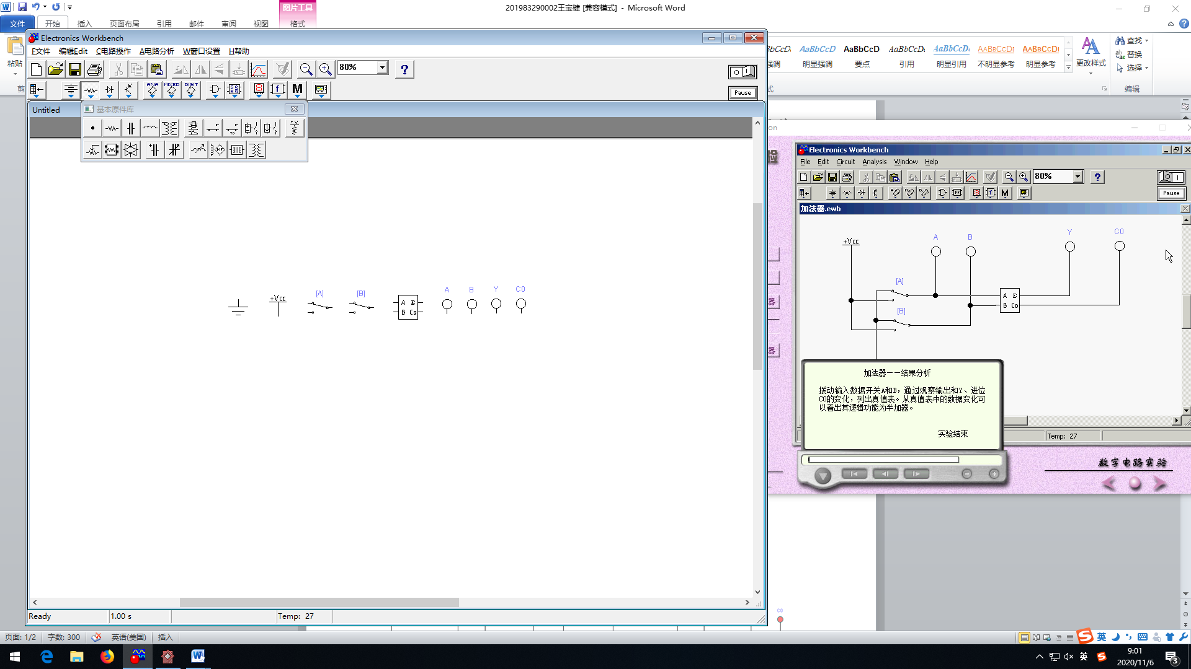

1. 根据电子多媒体教程连接电路：

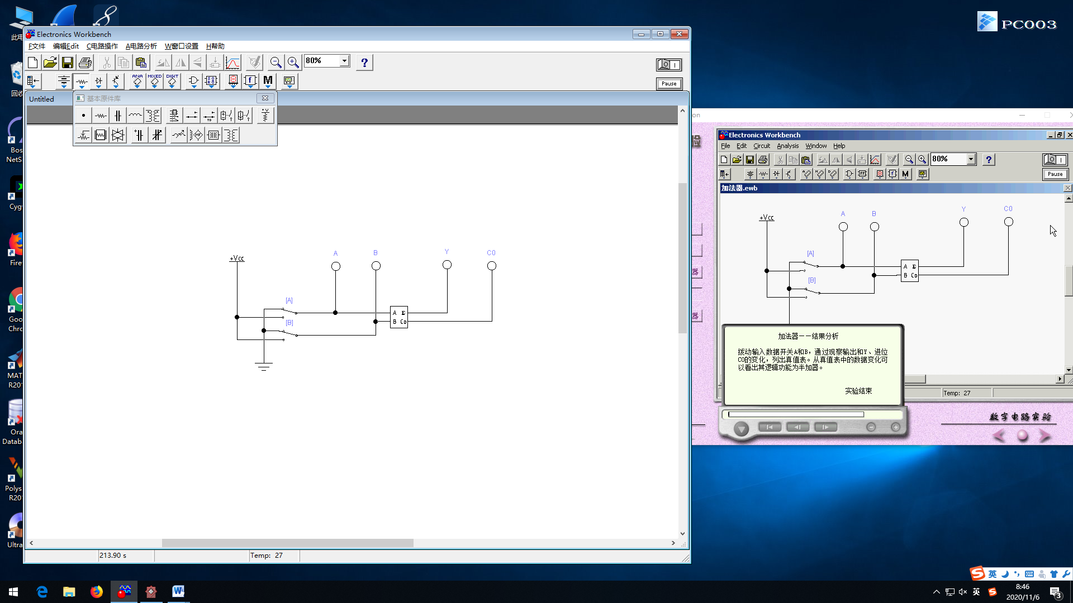

1. 仿真调试：

结果一：B=1时，改变A的取值，观察输出和Y、进位C0的变化：

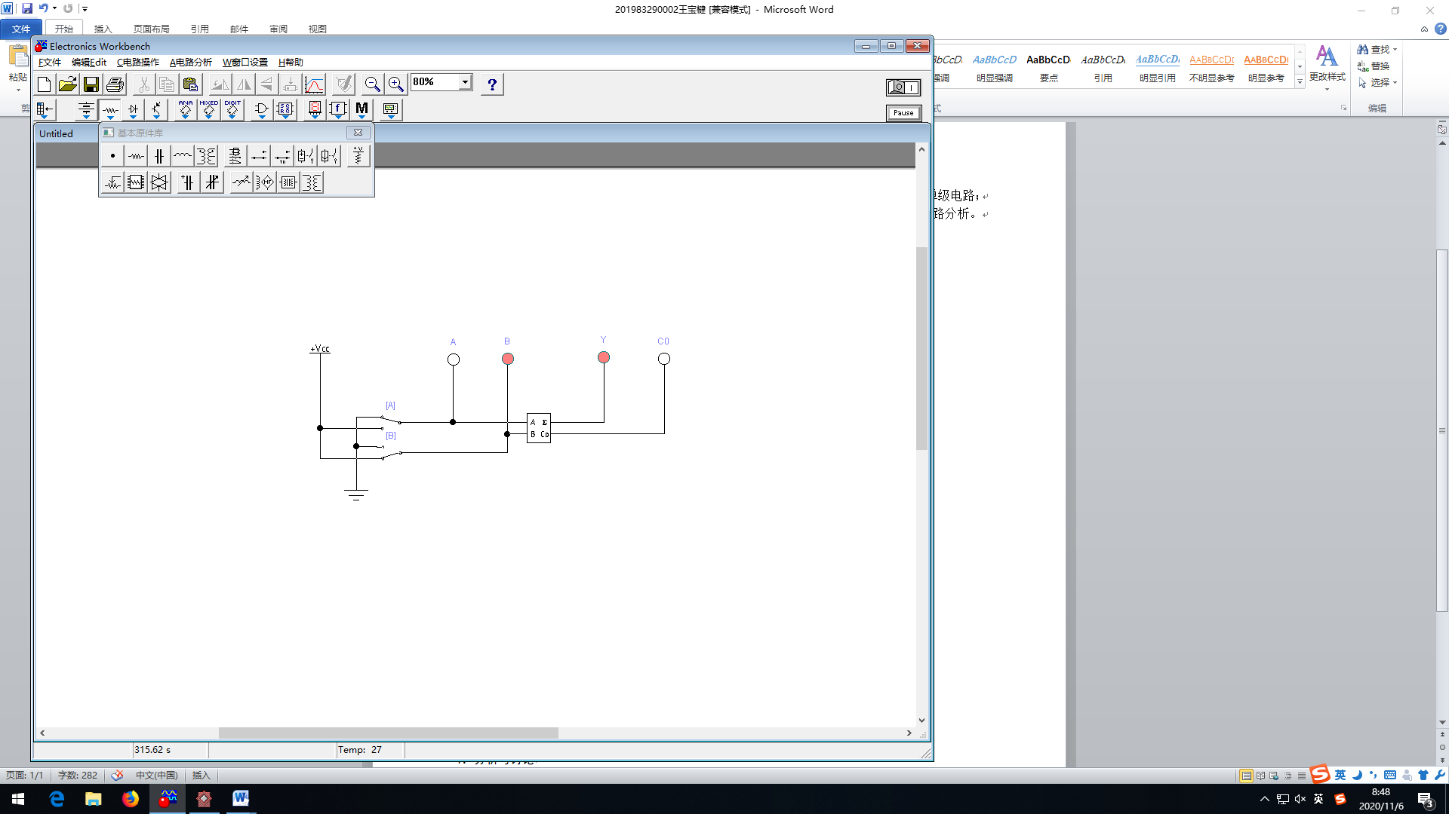 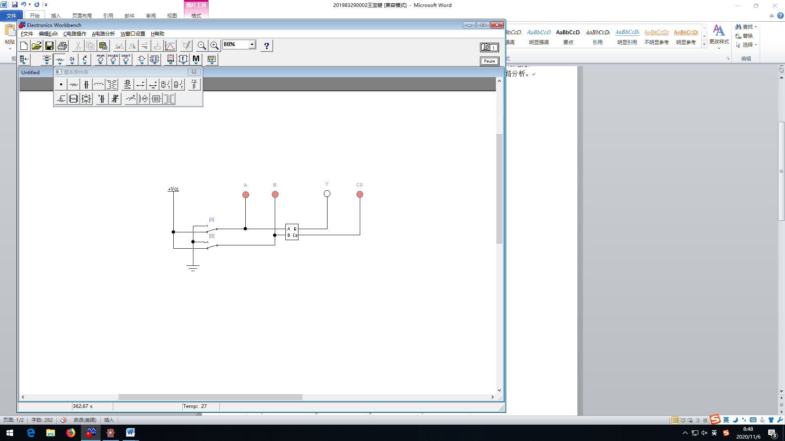

***B= 1 A= 1***

***B= 1 A= 0***

结果二：B=0时，改变A的取值，观察输出和Y、进位C0的变化：

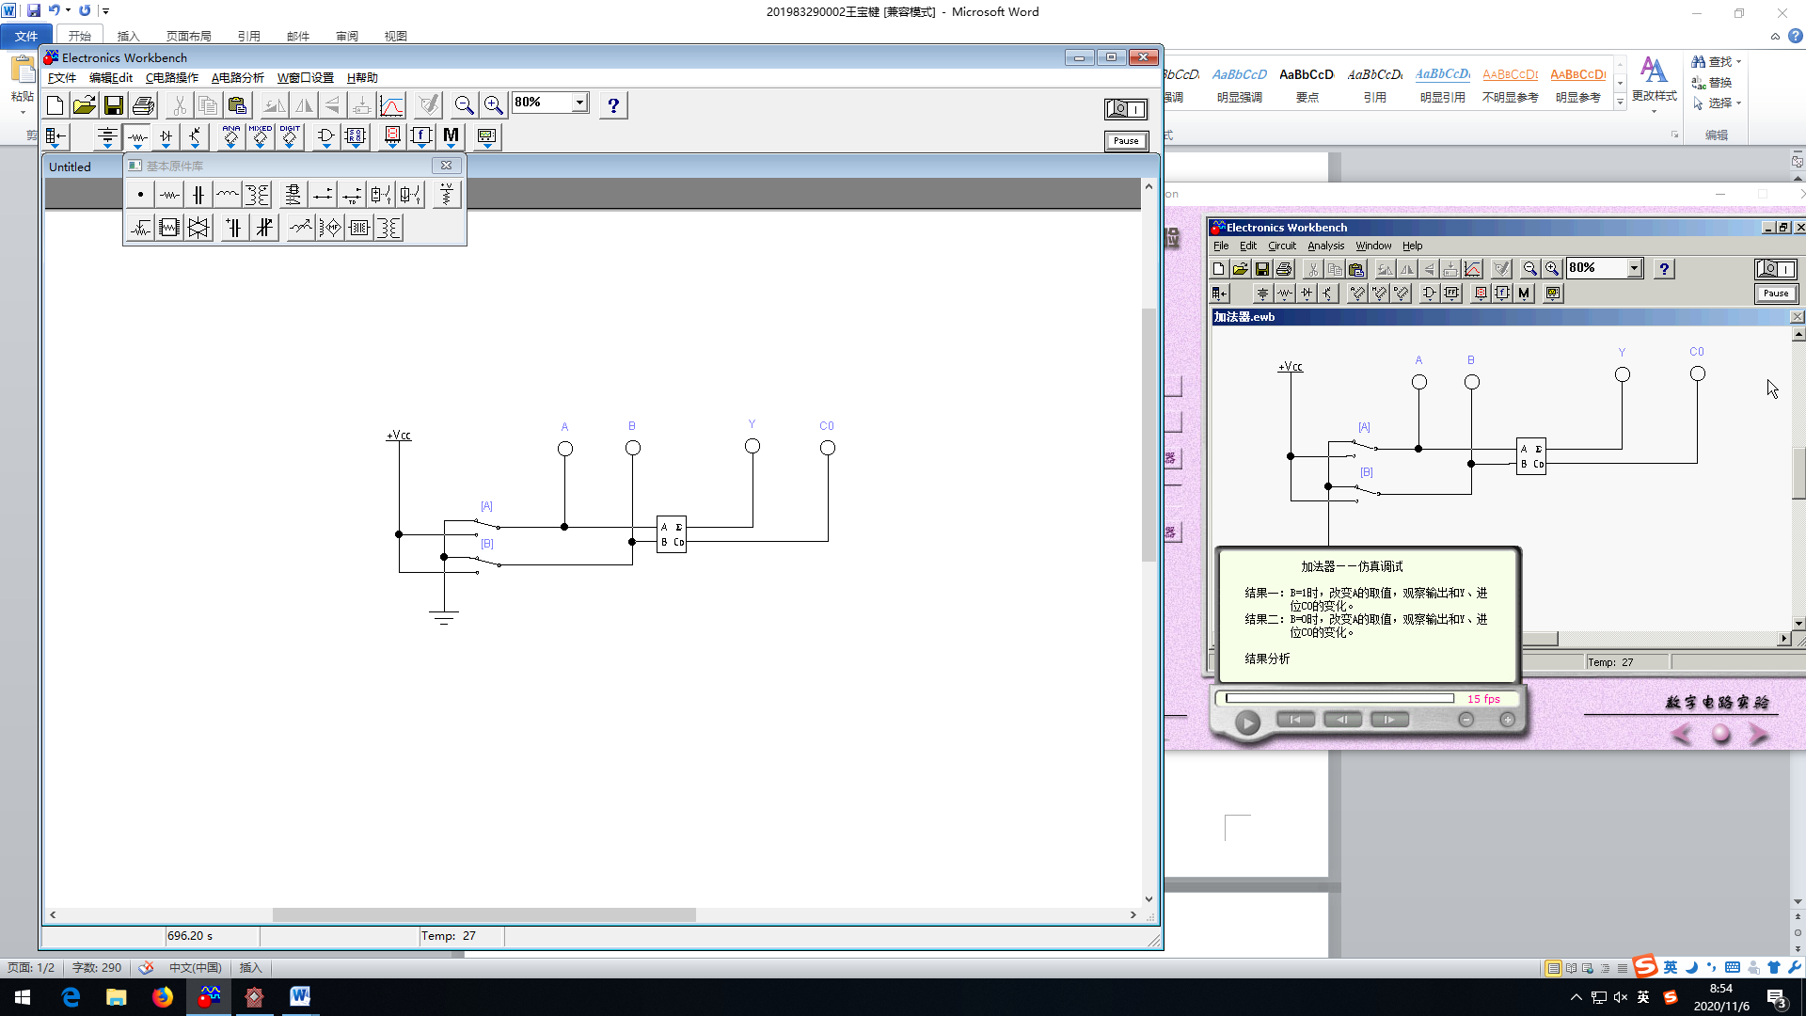 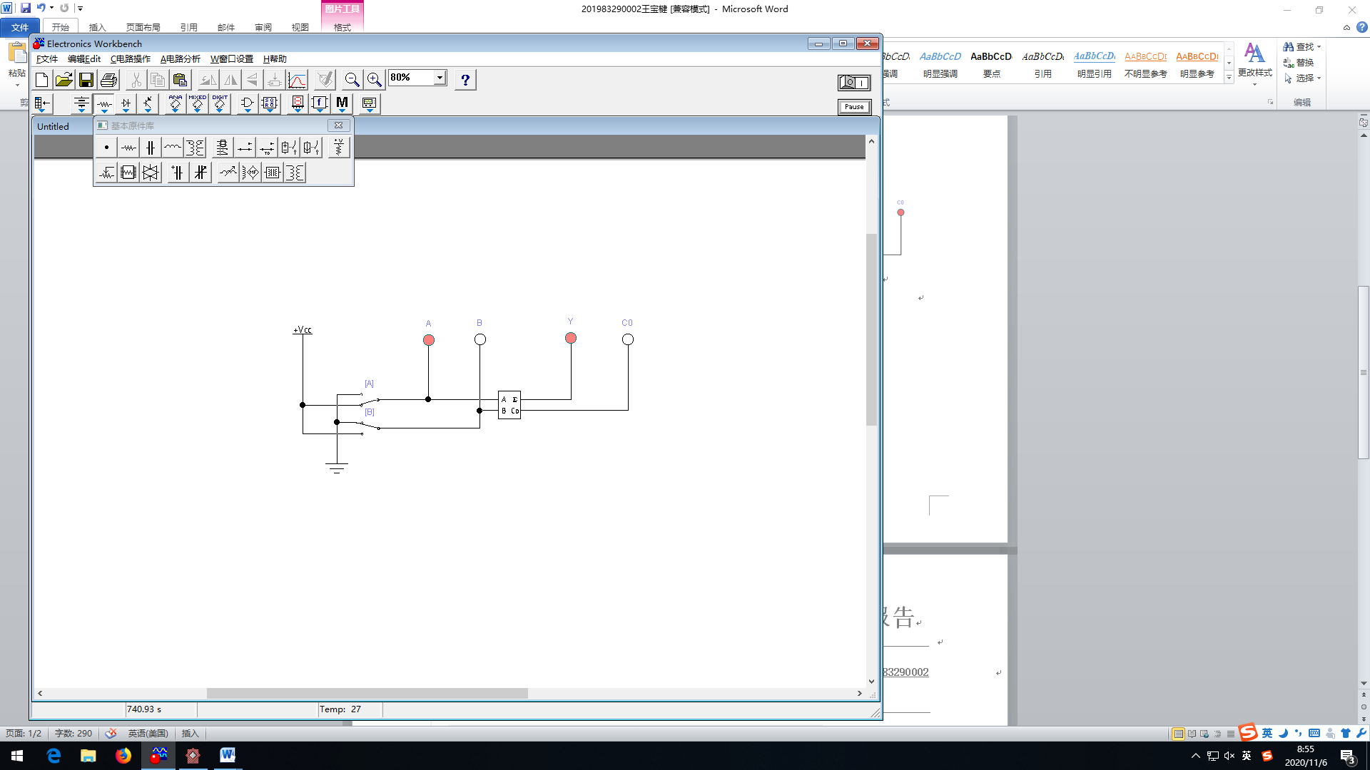

***B= 0 A= 0***

***B= 0 A= 1***

1. 结果分析：

通过观察开关A，B输入与输出Y，进位CO的变化，列出真值表：

|  |  |  |  |
| --- | --- | --- | --- |
| 输入 | | 输出 | |
| ***A*** | ***B*** | ***CO（进位）*** | ***Y*** |
| 0 | 0 | 0 | 0 |
| 0 | 1 | 0 | 1 |
| 1 | 0 | 0 | 1 |
| 1 | 1 | 1 | 1 |

4．分析与讨论

1. 本实验中不考虑来自低位的进位将两位1位二进制数相加，所以该实验模拟的是加法器中的半加器；
2. 本实验中通过EWB模拟软件中彩色显示器的明亮来显示实验中的输出情况，因此可以通过控制开关A，B来实现相关功能；
3. 通过实验过程中的结果一和结果二可以列出相关的真值表，由结果分析一步求出的真值表中可以得到——当开关A或B为1时，输出Y为1，当开关A和B都为1时，输出的进位C0才为1。所以A，B与进位C0组成的是与门，而A，B与输出Y组成的是或门。从上得出半加器的工作原理为一位二进数间的二进制加法。